6 класс. Технология. 15.04.2022

Урок № 41. Тема 7. (8ч.). Технологии художественно-прикладной обработки материалов.

Тема. Вязание крючком.
Цель урока: изучить технологию вязания крючком.

Основной учебник для работы: – Технология: 6 класс / учебник / Е.С. Глозман, О.А. Кожина, Ю.Л. Хотунцев и др. – М.: Дрофа, 2018-2020.

Или воспользуйтесь ссылкой:
https://иванов-ам.рф/technology_gloz_06/technology_gloz_06_47.html

Здравствуйте обучающиеся 6 класса!
В рабочей тетради, запишите число и тему урока!

Задание 1. Изучите теоретический материал!

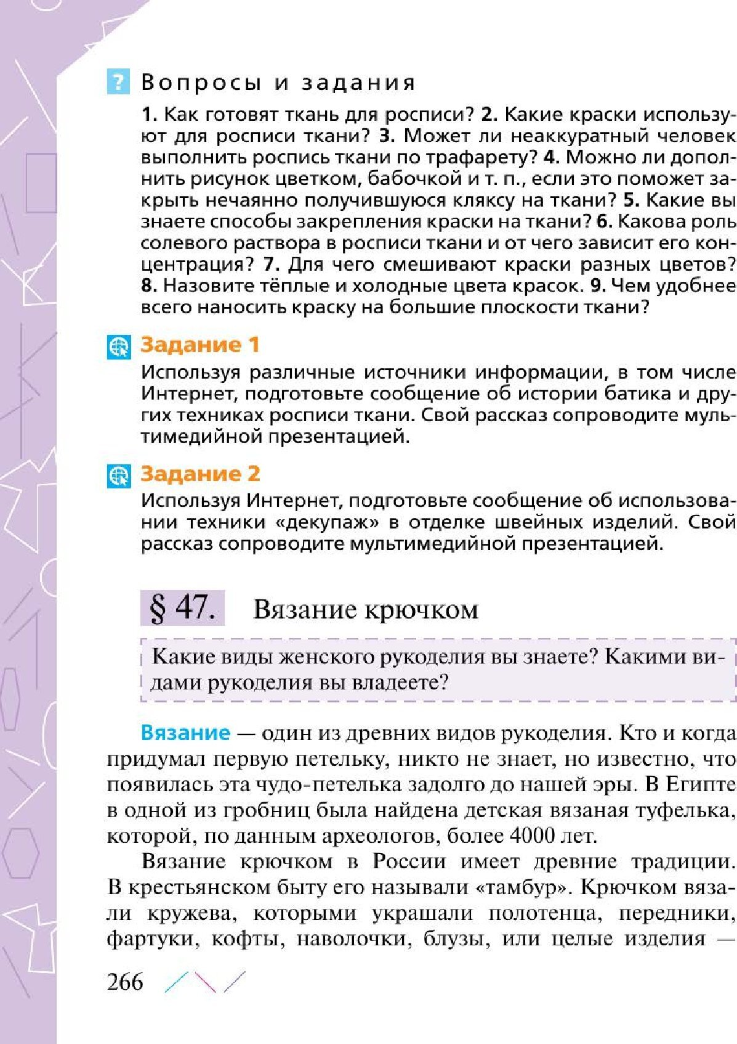

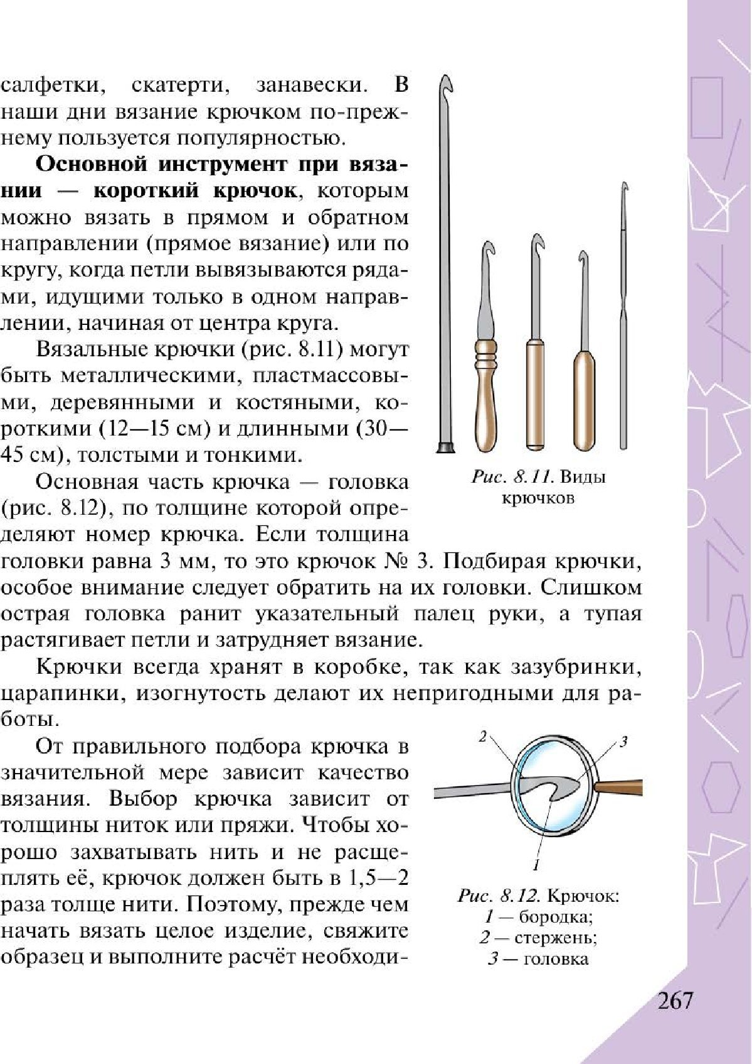
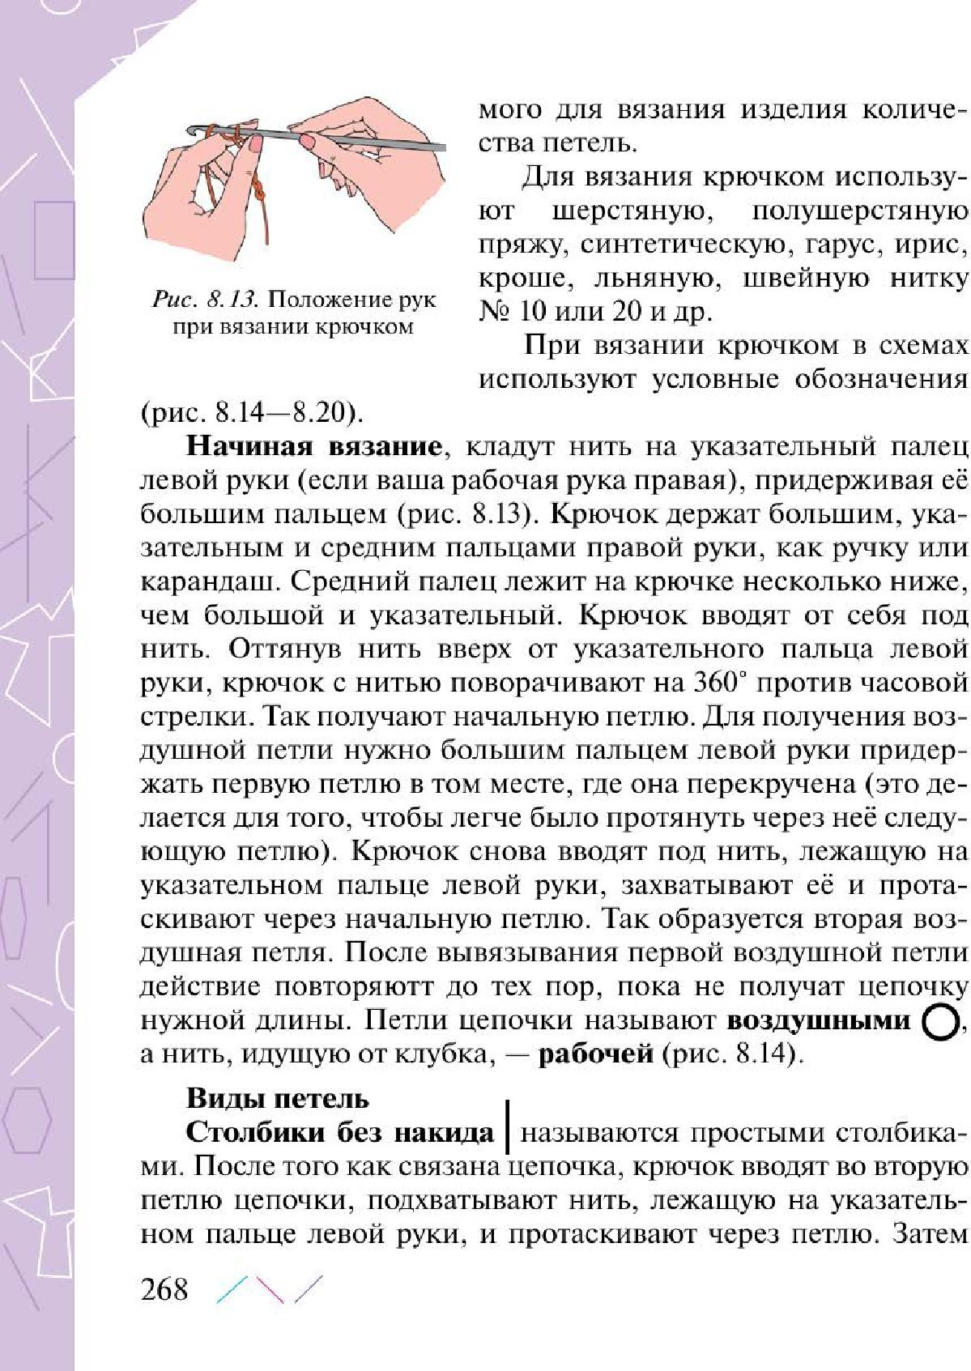

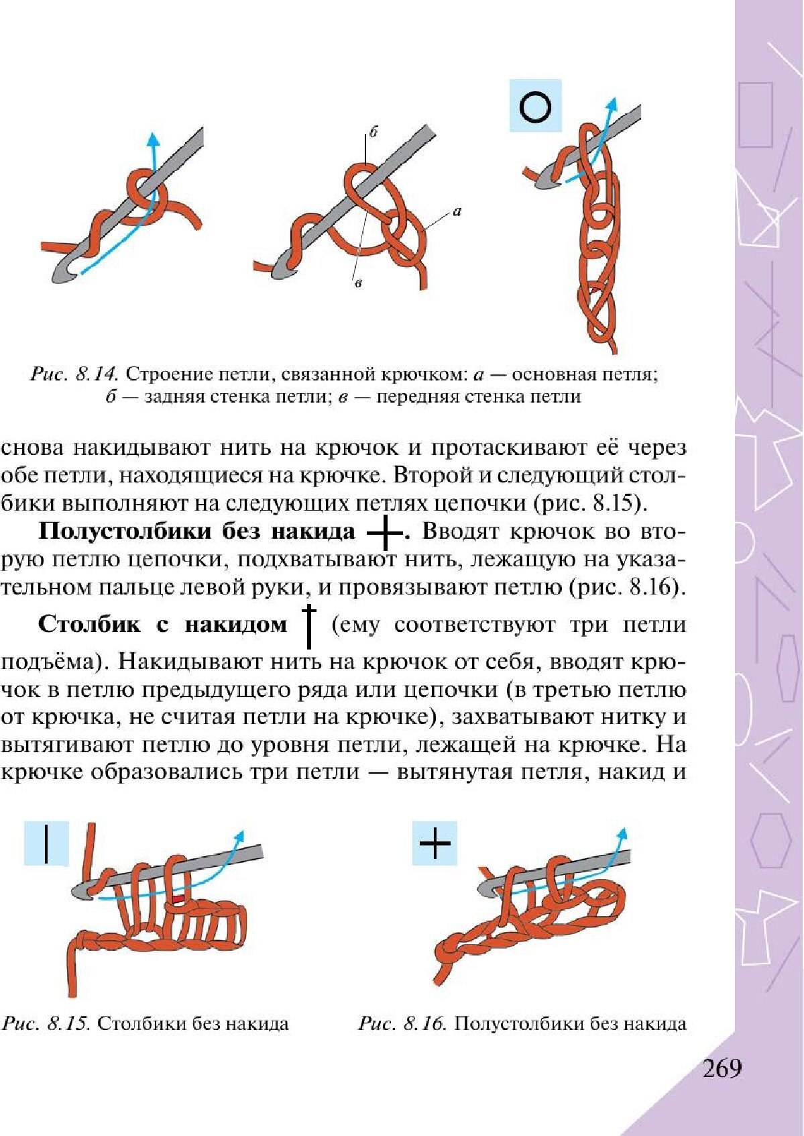

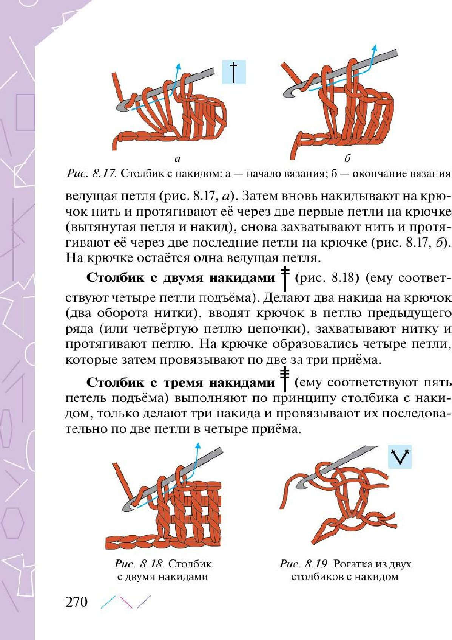

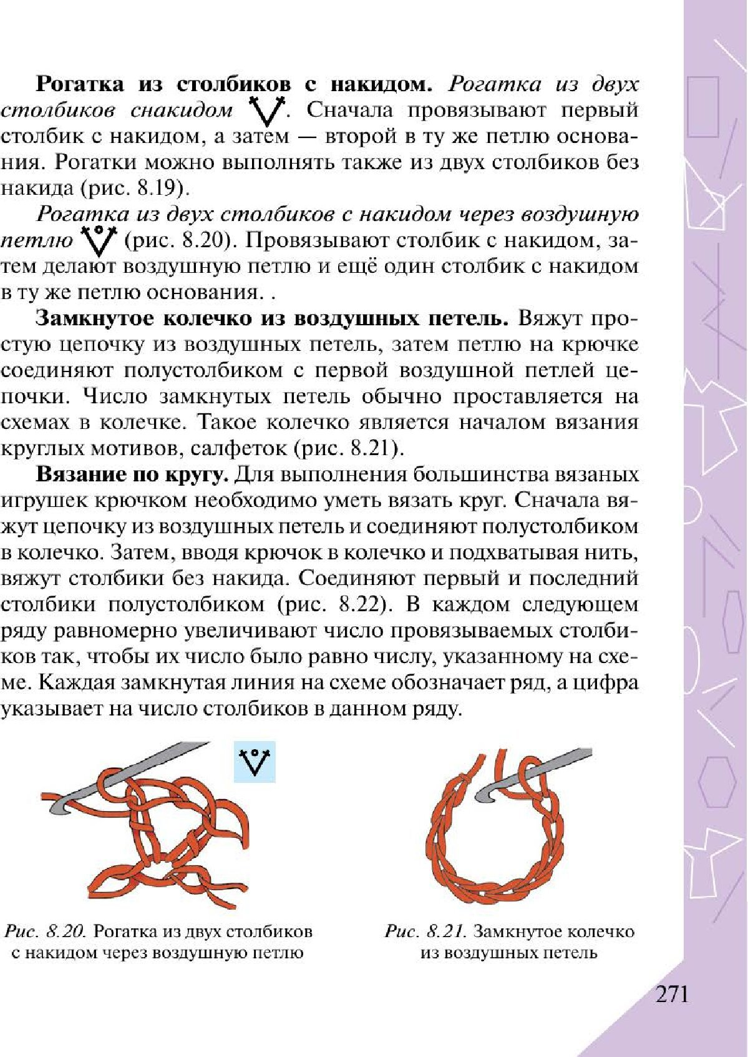

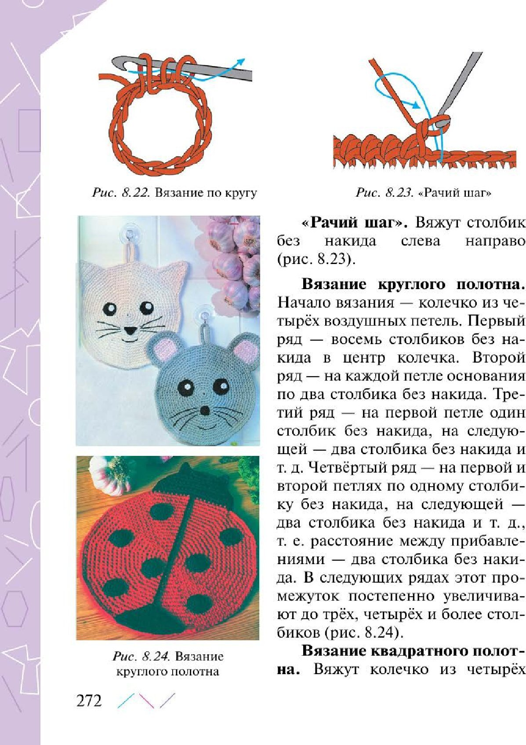

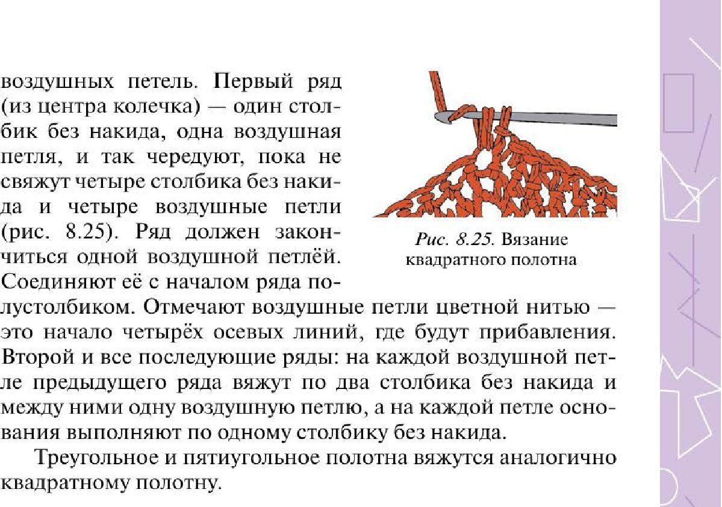

Задание 2.
1. Выпишите в рабочую тетрадь виды петель (дайте краткое описание).

Задания для контроля:
Дайте письменно в тетради ответ на вопросы:
1. Какую пряжу используют для вязания крючком?
2. Какие изделия можно связать крючком?
3. Какие материалы используют для вязания крючком?

Домашнее задание:

Подготовьте краткое сообщение об истории вязания или о видах изделий, выполненных в технике вязания крючком.

- до 1 стр. написанного текста от руки или 1 лист формата А4 (можно дополнить иллюстрациями по желанию).

Задание, выполненное в письменном виде, должно быть сфотографировано или отсканировано и отправлено в виде файла. Для обратной связи можно использовать электронную почту anstasiya2015@mail.ru, социальные сети ВК, ОК, мессенджеры WhatsApp и Viber.

